# Задание 3. Вынужденные колебания груза с учетом демпфирования. *Часть II. Линейный анализ системы*

***1.Корректировка блок-схемы для вычисления параметра b.***

Bнести изменения в определение коэффициента сопротивления b. Вместо константы со значением b на входе подсистемы (Subsystem) задавать коэффициент рассеяния энергии за период psi ($ψ)$, равный отношению работы силы вязкого трения за период колебаний W( $F_{сопр})$ к потенциальной энергии деформации $П=cA^{2}/2$

$ψ={W(F_{сопр})}/П≪1$*.*

Задать при моделировании три значения psi:

psi = 0.1, 0.5, 0.

Величину b вычислять, используя математическую зависимость между коэффициентами

$$b=(c ∙psi)⁄(2∙π∙k),$$

которая может быть получена аналитически из вычисления указанного отношения работы к энергии.

Введем значение psi = 0.1, что соответствует 10% рассеяния за период потенциальной энергии колебаний на преодоление сил сопротивления.

При линейном анализе входной параметр $psi$ не должен быть вектором, поэтому задавать ему разные значения требуется поочередно.

**2**. **Линейный анализ системы: установка входной и выходной точек в блок-схеме на исследуемом участке цепи моделирования.**

Войти в подсистему и нажать правой кнопкой мыши на линию связи ($→$) между блоком F(t) и блоком суммирования и в открывшемся окне выбрать пункт

Linear Analysis Points $⊳$ + $↓Input Perturbation$.

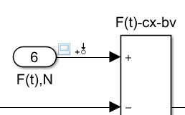

Рис. 1

Второй порт Linear Analysis Points – **вы**ходной установить перед **вы**ходным портом ***x.*** Нажать правой кнопкой мыши на линию связи $→$ (перед выходным портом ***x***) и выбрать в открывшемся окне

Linear Analysis Points $⊳$ $↑Output Measurements$.

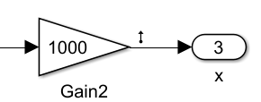

Рис.2

**3. Получение 4-х графиков из библиотеки Simulink Control Design:**

**Bode Plot, Singular plot, Linear Step Response Plot,** **Gain and Phase Margin Plot (Nyquist Diagram).**

В библиотеке Simulink открыть:

Simulink Control Design $⊳$ Linear Analysis Plots

В разделе **Plots** (графики) показаны шесть возможных графиков, из которых нам понадобятся четыре

* Bode Plot – строит две частотные характеристики: логарифмические амплитудно-частотную (АЧХ) и фазо-частотную (ФЧХ) характеристики системы,
* Singular Value Plot – строит одну логарифмическую амплитудную характеристику (АЧХ), но с возможностью изменения шкал по осям с логарифмической на линейную.
* Lenear Step Respons Plot – строит переходную функцию системы,

реакцию на единичное ступенчатое воздействие постоянной силы

* Gain and Phase Margin Plot – строит графики трех типов Bode, Nichols (диаграмма Николса)**,** Nyquist (амплитудно-фазовая частотная характеристика)

Для начала работы с графиком достаточно перетащить нужную иконку в окно модели, открыть окно параметров графика, поставить «галочку» напротив нижнего поля Show Plot и не забыть нажать OK.

Рис. 3.

В открывшемся окне для графика требуется дополнительно нажать кнопку Run (Пуск) для того, чтобы изображение действительно появилось.

3.1. . Lenear Step Respons Plot.

Аналогично следует открыть блок Lenear Step Respons Plot и получить график переходного процесса, по которому можно определить время затухания свободных колебаний как реакцию на единичное ступенчатое воздействие Step.

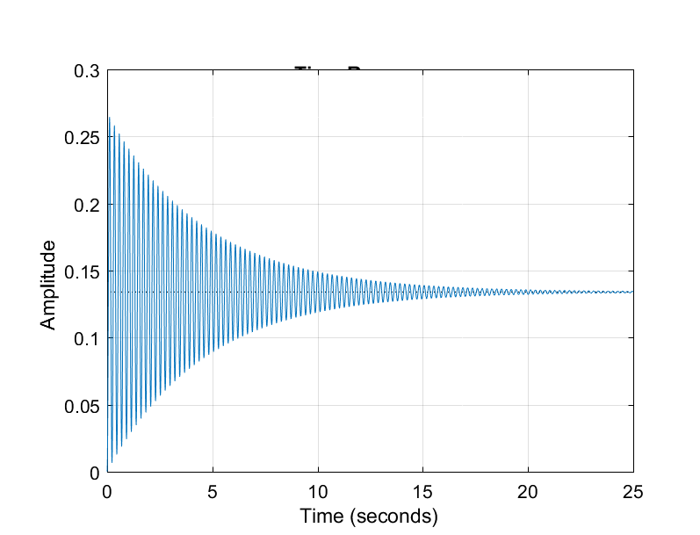

Рис.5. Переходная функция линейной системы. Время затухания свободных колебаний $τ$ = 20 с ; psi=0.1.

Изменить значение константы $psi=0.5$, выполнить моделирование и еще раз скопировать графики. Задать $psi=0$ и повторить моделирование. Сравнить время затухания при разных psi.

3.2. Bode Plot. На графике BODE с помощью правой кнопки установить маркер на пике логарифмической кривой АЧХ и прочитать значения амплитуды, а также собственной частоты колебаний системы. Скопировать график BODE, используя графические команды

File $⊳$ Copy to Clipboard.

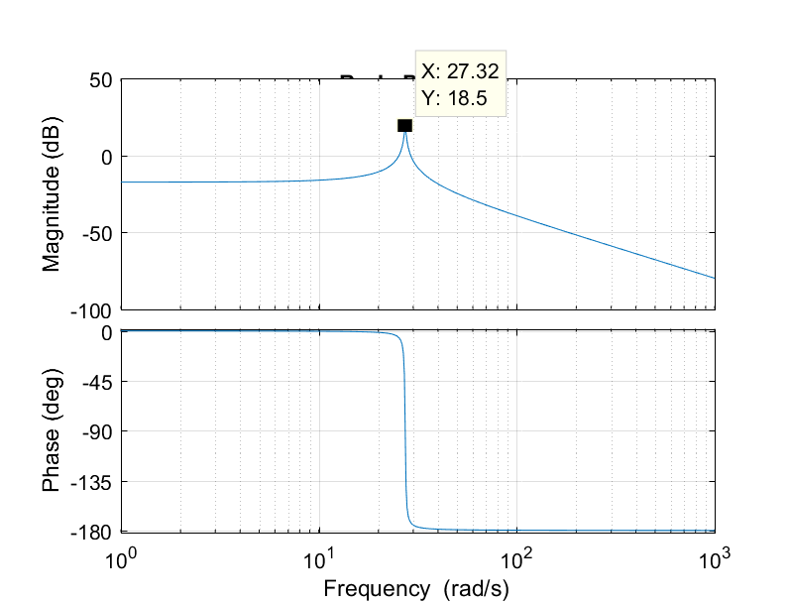

Рис.4. Амплитудно-частотная (АЧХ) и фазо-частотная (ФЧХ) характеристики системы

(psi=0.1)

3.3. Singular Value Plot . **Изменение шкалы изображения АЧХ.**

Перетащить в главное окно график с названием Singular Value Plot и установить флажок в поле Show Plot. Нажать на поле графика правой кнопкой, выбрать Edit>Axis

Properties $⊳$ Units. Открыть окна Scale и установить логарифмический или линейный масштаб по осям частоты и амплитуды (по умолчанию он логарифмический).

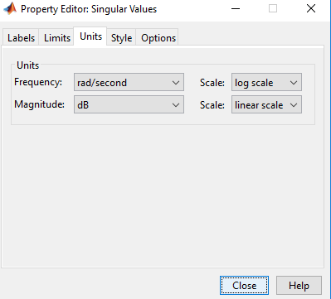 Рис.6

Изменить шкалу с логарифмической оси х на линейную по и получить изображение АЧХ. Нажать на пик графика правой кнопкой мыши, чтобы появились данные о величине амплитуды и собственной частоты колебаний и копировать график в буфер обмена ( File $⊳$ Copy to Clipboard)

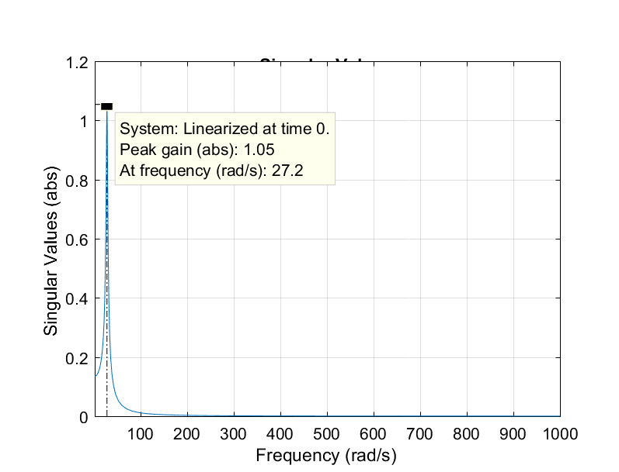

Рис. 7. Вид АЧХ при линейной шкале частот и логарифмической шкале амплитуд; psi=0.1.

Последний график АЧХ (рис.7) наглядно демонстрирует причины перехода к логарифмическим шкалам по осям (рис.7), в которых изображение гораздо удобнее для анализа.

3.4.Gain and Phase Margin Plot**. Построение амплитудно-фазовой частотной характеристики (АФЧХ) – годографа Найквиста.**

**Амплитудно-фазовая частотная характеристика** (АФЧХ) — удобное представление [частотного отклика](https://ru.wikipedia.org/wiki/%D0%A7%D0%B0%D1%81%D1%82%D0%BE%D1%82%D0%BD%D1%8B%D0%B9_%D0%BE%D1%82%D0%BA%D0%BB%D0%B8%D0%BA) [линейной стационарной динамической системы](https://ru.wikipedia.org/wiki/%D0%9B%D0%B8%D0%BD%D0%B5%D0%B9%D0%BD%D0%B0%D1%8F_%D1%81%D1%82%D0%B0%D1%86%D0%B8%D0%BE%D0%BD%D0%B0%D1%80%D0%BD%D0%B0%D1%8F_%D1%81%D0%B8%D1%81%D1%82%D0%B5%D0%BC%D0%B0) в виде графика в комплексных координатах. На таком графике [*частота*](https://ru.wikipedia.org/wiki/%D0%A7%D0%B0%D1%81%D1%82%D0%BE%D1%82%D0%B0) выступает в качестве параметра [кривой](https://ru.wikipedia.org/wiki/%D0%9A%D1%80%D0%B8%D0%B2%D0%B0%D1%8F), [*фаза*](https://ru.wikipedia.org/wiki/%D0%A4%D0%B0%D0%B7%D0%B0_%D0%BA%D0%BE%D0%BB%D0%B5%D0%B1%D0%B0%D0%BD%D0%B8%D0%B9)*и*[*амплитуда*](https://ru.wikipedia.org/wiki/%D0%90%D0%BC%D0%BF%D0%BB%D0%B8%D1%82%D1%83%D0%B4%D0%B0) системы на заданной частоте представляется углом и длиной [радиус-вектора](https://ru.wikipedia.org/wiki/%D0%A0%D0%B0%D0%B4%D0%B8%D1%83%D1%81-%D0%B2%D0%B5%D0%BA%D1%82%D0%BE%D1%80) каждой точки характеристики. По сути, такой график объединяет на одной плоскости [амплитудно-частотную](https://ru.wikipedia.org/wiki/%D0%90%D0%A7%D0%A5) и [фазочастотную характеристики](https://ru.wikipedia.org/wiki/%D0%A4%D0%A7%D0%A5" \o "ФЧХ).

В русской литературе для графика принято название АФЧХ (или АФХ). На западе АФЧХ называют *диаграммой Найквиста* или *годографом Найквиста* ([англ.](https://ru.wikipedia.org/wiki/%D0%90%D0%BD%D0%B3%D0%BB%D0%B8%D0%B9%D1%81%D0%BA%D0%B8%D0%B9_%D1%8F%D0%B7%D1%8B%D0%BA) ***Nyquist Plot***), по имени выдающегося инженера [Гарри Найквиста](https://ru.wikipedia.org/wiki/%D0%9D%D0%B0%D0%B9%D0%BA%D0%B2%D0%B8%D1%81%D1%82,_%D0%93%D0%B0%D1%80%D1%80%D0%B8).

АФЧХ является классическим средством анализа ***устойчивости*** линейных систем.

 Критерий устойчивости Найквиста формулируется наиболее просто: замкнутая система управления устойчива, если годограф передаточной функции H(jw) разомкнутой системы не охватывает на комплексной плоскости точку c координатами (-1, j0). На рисунках показаны примеры годографов устойчивой (рис. 8,а) и неустойчивой (рис. 8,б) систем управления.

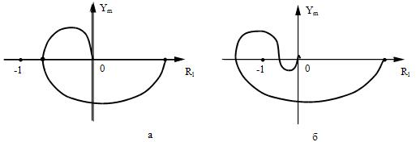

Рис. 8.

            Если годограф проходит через точку -1, то говорят, что система находится на границе устойчивости. В этом случае на некоторой частоте H(jw0)= -1 и в системе могут существовать незатухающие колебания частоты w0. В неустойчивых системах уровень сигнала x(t) будет нарастать со временем. В устойчивых - уменьшаться.

Перетащить в главное окно график с названием Singular Value Plot, установить тип графика Nyquist, а также флажок в поле Show Plot.

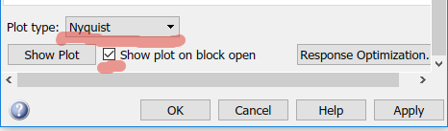

Рис. 9.

Получить график Nyquist Plot, на котором точка с координатами (-1, 0) – красный крестик – не охвачена диаграммой, значит, колебания устойчивы (о чем свидетельствовал также первый график Step Response), система не начнет самопроизвольно раскачиваться, увеличивать амплитуду.

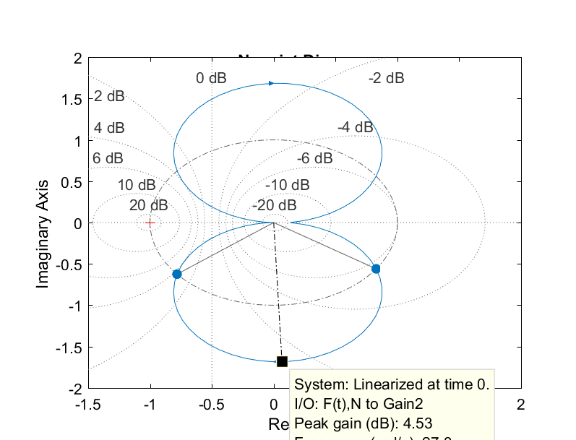

Рис. 10. Диаграмма Найквиста – амплитудно-фазовая частотная характеристика (АФЧХ); psi=0.5.

**4.** **Моделирование вынужденных колебаний для трех значений частоты Sine Wave.**

Из второго (нижнего) графика Bode Plot (Phase-Frequency) – фазочастотного графика (ФЧХ) можно видеть, что на частотах меньших резонансной колебания груза происходят в одинаковой фазе с вынуждающей силой, после резонанса колебания происходят в противофазе. На частоте резонанса – сдвиг по фазе 900 (

Требуется проиллюстрировать это с помощью графиков колебаний, используя свою блок-схему.

Получить три графика колебаний x(t) в одних осях с сигналом F(t)= $F_{0}$ sin($ω$ t) для трех разных значений частоты $ω$ сигнала:

* до резонанса,
* на частоте резонанса,
* после резонанса.

Вставить ***legend****: View>Configuration Properties>Display>Show legend*

Под каждым графиком (рис.11, рис.12, рис.13) указать вид воздействия (Sine Wave), частоту воздействия $ω$ и информацию о сдвиге фаз ($ε$) между F(t) и x(t). Выделить те участки графиков, на которых хорошо видны смещения по фазе.

Обнулить начальные условия (x0=0; v0=0).

**Пример**

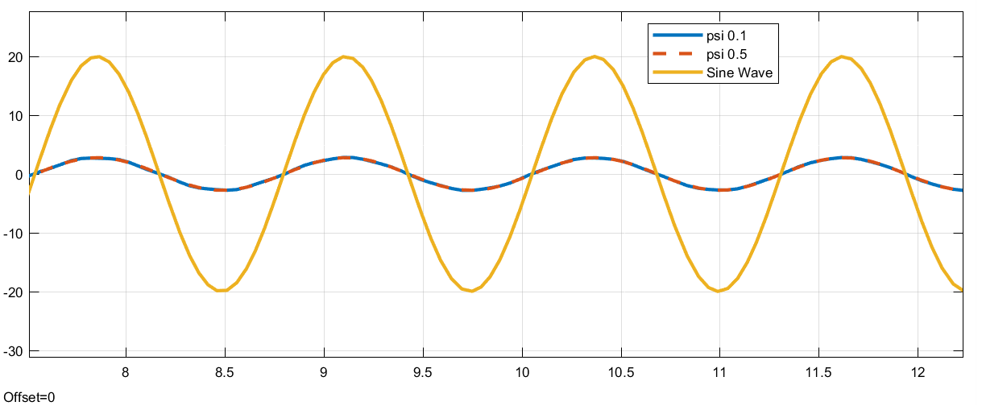

Рис.11. Вынужденные колебания до резонанса. Частота колебаний $ω$ =5 рад/с (k=27.32 рад/с). Колебания происходят в одной фазе ($ε=0)$ с вынуждающей силой Sine Wave.

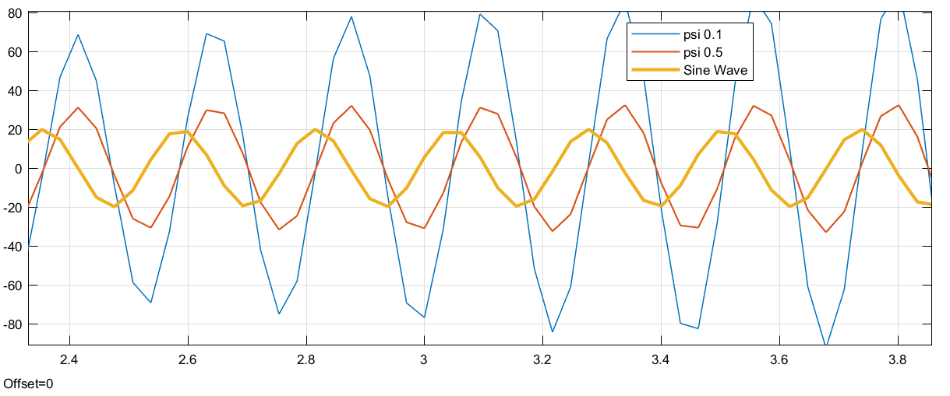

Рис.12. Вынужденные колебания при резонансе. Частота колебаний $ω$ =27.32 рад/с (k=27.32 рад/с). Колебания происходят со сдвигом по фазе на $ε=π/2$ по отношению к вынуждающей силе.

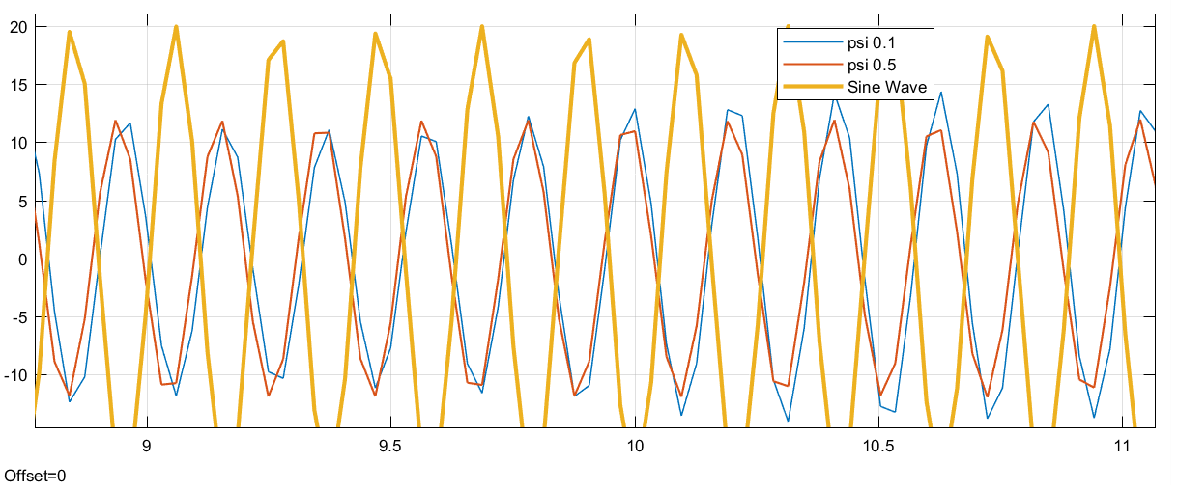

Рис.13. Вынужденные колебания после резонанса. Частота колебаний $ω$ =30 рад/с (k=27.32 рад/с). Колебания происходят в противофазе ($ε=π$) с вынуждающей силой Sine Wave.

## 5. Вынужденные колебания при учете сухого трения

Рассмотреть ситуацию, когда в системе, помимо вязкого трения, присутствует также сухое трение (груз скользит по горизонтальной шероховатой плоскости). Уравнение колебаний груза тогда будет иметь вид:

$m\ddot{x}+b\dot{x}+cx=P_{0}\sin{ωt+F_{тр}}$;

$F_{тр}=-Hsgn(\dot{x})$*; H=const=0.2mg.*

Самостоятельно составить схему для моделирования таких колебаний (см. изменения в правой части диф. ур-я движения).

Получить для новой модели *на белом фоне* графики свободных колебаний, а также график вынужденных колебаний на частоте резонанса.

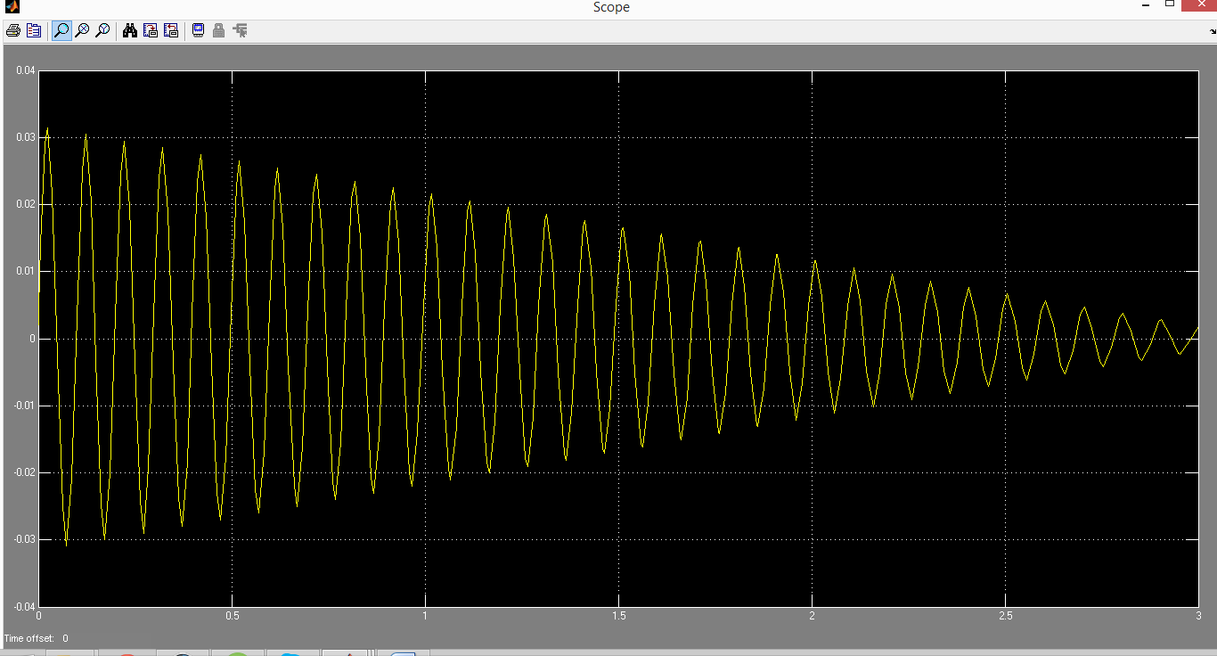

Рис. 14.Свободные колебания при учете сухого трения

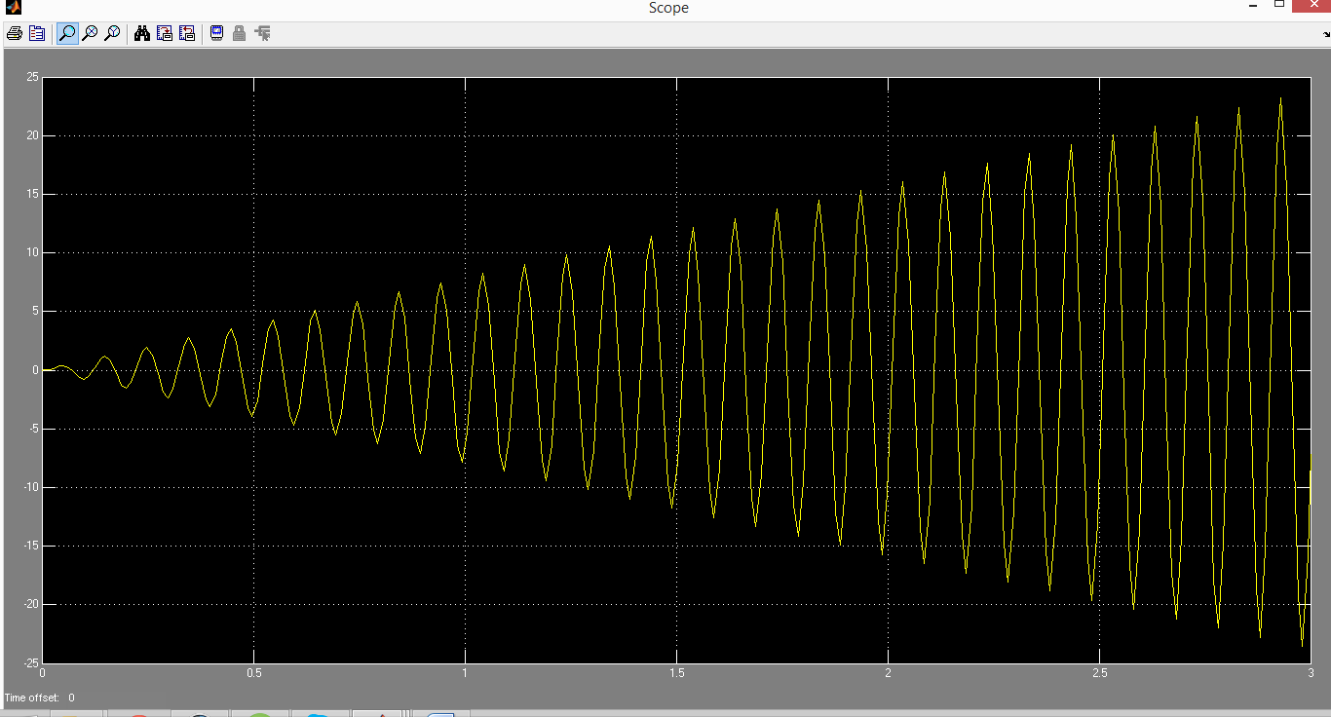

Рис. 15. Резонанс при учете сухого трения

***6. Краткая информация о назначении линейного анализа и понятия АЧХ, ФЧХ.***

При линейном анализе, который, строго говоря, предназначен для настройки систем автоматического управления, исследуется реакция системы на единичный ступенчатый сигнал типа **Step** (переходный процесс в системе), а также строятся частотные характеристики вынужденных колебаний, такие как АЧХ (амплитудно-частотная характеристика), ФЧХ (фазочастотная характеристика) и амплитудно-фазовая частотная харктеристика системы - диаграмма Найквиста.

Амплитуда вынужденных колебаний при аналитическом решении линейных дифференциальных уравнений определяется выражением

,

где

$k=\sqrt{c/m}$– частота свободных колебаний системы (собственная частота);

$n=b/2m$– коэффициент сопротивления по отношению к удвоенной массе;

$F_{0}-$ амплитуда переменной вынуждающей силы,

- частота вынуждающей силы,

$m$– масса груза, $b$– коэффициент сопротивления демпфера, с – коэффициент жесткости пружины.

При наличии сопротивления, как известно, собственные колебания быстро затухают, и система выполняет движение в ритме вынуждающей силы, т.е. с частотой $ω$.

Именно это установившееся движение называется ***вынужденными колебаниями.***

Амплитудно-частотной характеристикой системы (АЧХ) называется зависимость амплитуды $A_{в}$ вынужденных колебаний от частоты вынуждающей силы $ω$.

На практике более удобно пользоваться безразмерными величинами. Вместо абсолютного значения амплитуды колебаний $A_{в}(ω)$ рассматривают её отношение к некоторой удобной для сравнения амплитуде – амплитуде при нулевой частоте, так называемому, статическому отклонению. Безразмерная амплитуда называется коэффициентом динамичности системы:

* $μ=A_{в}(ω)/A_{в}(0)$– коэффициент динамичности системы

Аналогично, вместо абсолютного значения $ω$, оказалось удобнее задавать ее отношение к собственной частоте системы, и называть это коэффициентом расстройки:

* $z=ω/k$– коэффициент расстройки системы.

* $μ=\frac{1}{\sqrt{{\left(1-z^{2}\right)}^{2}+4ν^{2}z^{2}}}$*– коэффициент динамичности системы.*

*(безразмерная АЧХ)*

* $ν=n/ω$– относительное сопротивление демпфера.

Получаем еще одно определение АЧХ.

АЧХ (безразмерная) – это зависимость коэффициента динамичности $μ$ от коэффициента расстройки системы z

График АЧХ при такой замене не изменяется, меняются только обозначения и масштаб переменных и параметров по осям:

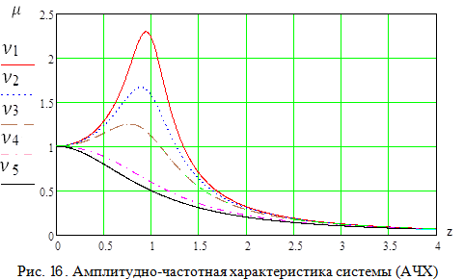

Фазочастотной характеристикой системы называют график зависимости от коэффициента расстройки $z=ω/k$ сдвига фаз $ε$ между вынуждающей силой и установившимися колебаниями системы.

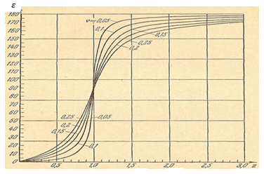

Рис. 17. Фазо-частотная характеристика системы